Okulumuz Rehber Öğretmeni Şeyma ATAŞ tarafından öğrencilere büyük değişimler küçük dokunuşlarla başlar diyerek başlatılan TBM programı dahilinde madde bağımlılığı semineri verildi. Öğrencilere bağımlılık yapıcı maddelerin neler olduğu, bağımlılığın kişiye zararları, kişide nasıl oluştuğu ve süreci, 'hayır' diyebilmenin önemi ve arkadaş secimi hakkında bilgi verildi. Seminer öğrencilerin sorularıyla sonlandırıldı.
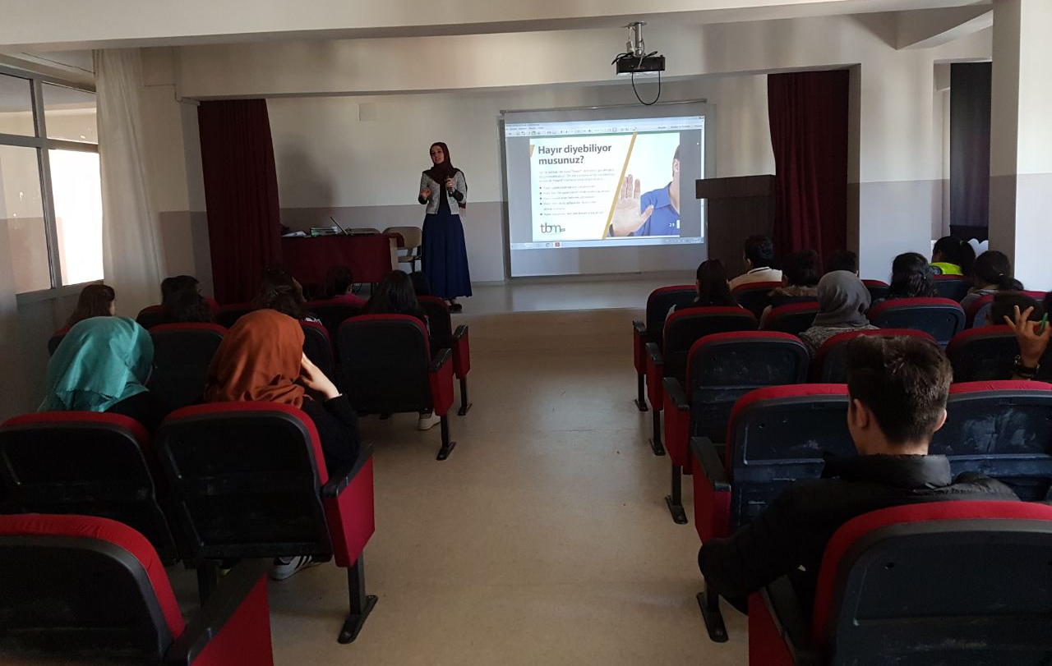
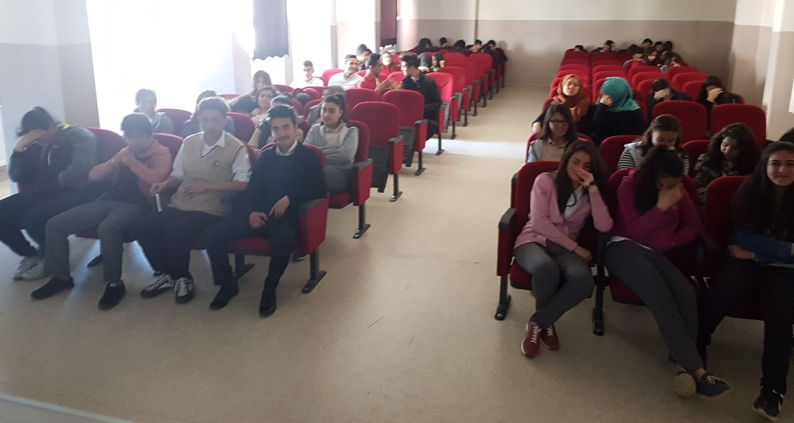
- Alkol ve Madde Bağımlılığı Semineri
- Tütün Bağımlılığı Semineri
- Teknoloji Bağımlılığı
- Sağlıklı Yaşam ve Hijyen Semineri
- Velilere Yönelik Anne Baba Tutumları Semineri
- Sınav Kaygısı ile Baş Edebilme Semineri
- Velilere ve Öğrencilere Yönelik Çocuk İhmali ve İstismarı Semineri
- YGS LYS Bilgilendirme Semineri
- Verimli Ders Çalışma Semineri
- Sağlıklı İletişim Semineri

